面试流程与注意事项
- 考前的准备工作
1.考生在面试前需打印《安福县公开招聘高中教师线上面试承诺书》并签字，并附身份证正面一同拍照发送至报名邮箱：afrsjrsg@163.com。
2.考生提前准备好两台设备（建议电脑端与移动端各一台），两个腾讯会议账号，手机具有摄像、麦克风和音频功能(含前置和后置摄像头)及一个能自由调节高度的手机三角支架。建议配置均为四核及四核以上的处理器、4G及4G以上的运行内存、128G及以上的存储、安卓最新版本。
手机1(第二视角)：下载安装“腾讯会议”APP用于考试环境监控
电脑端或手机2（第一视角）：下载安装“腾讯会议”APP用于考试
3.考生所在的考场环境应为光线充足、封闭、无其他人、无外界干扰的安静场所，场所内不能放置任何书籍及影像资料等，考生不得在网吧、茶馆、图书馆等公共区域参加考试。
4.在正式开始考试前，请考生将设备及网络调试到最佳状态。考试过程中由于设备硬件故障、断电断网等导致考试无法正常进行的，由考生自行承担责任。
5.考生应参照试讲的要求，调整好摄像头的拍摄角度，并确保全身能够在电脑端的摄像范围中，拍摄角度应避免逆光。
6.考生不得使用滤镜等可能导致本人严重失真的设备，上半身不得有饰品，上衣不带纽扣，不得遮挡面部（不得戴口罩），不得戴耳机。
7.使用移动端进行第二视角的拍摄时需注意，移动设备要固定在能够拍摄到考生桌面、考生电脑屏幕内容、周围环境及考生行为的位置上，如下图所示：
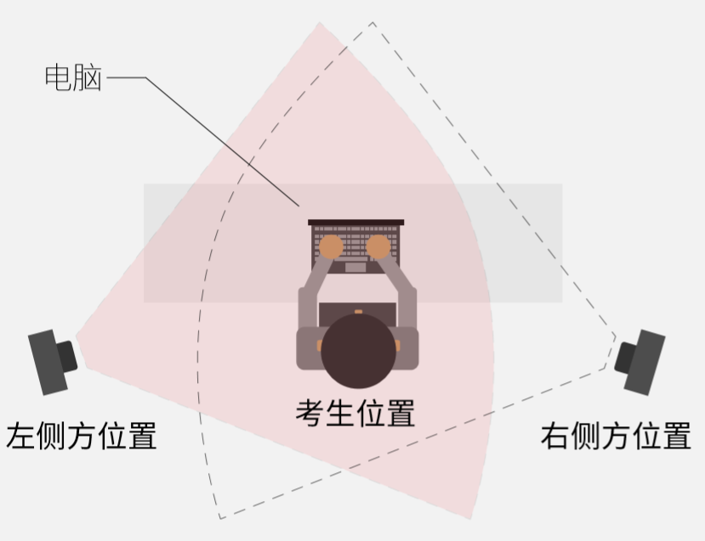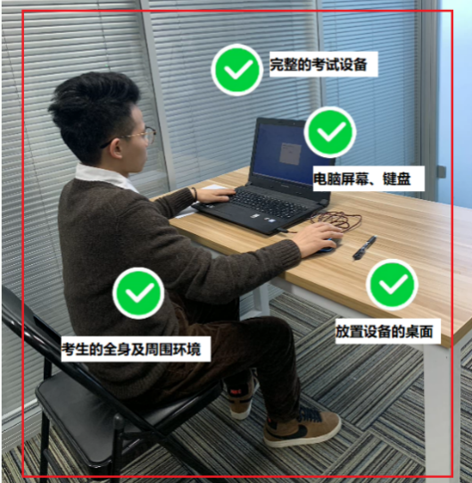
图左：移动端摆放视角（左侧或者右侧） 图右：佐证视频监控视角

二、面试流程
（一）模拟面试
考生提前准备好两台设备（建议电脑端与移动端各一台），两个腾讯会议账号，于2022年10月12日和10月14日上午（具体时间将提前于QQ群中通知）登录熟悉腾讯会议软件及面试流程，模拟试题呈现与作答、移动端第二视角调试全流程操作。模拟面试成绩不计入最终成绩，具体时间与腾讯会议号将于QQ群中及时通知。具体试题信息和要求以正式考试为准。如未完整参与整个模拟面试过程，导致面试当天无法正常参加面试的，由考生自行承担责任。
（二）正式面试
1.考试开始前1小时，考务工作人员于QQ群中利用小程序发布抽签任务，核验考生身份，组织考生抽签确定面试顺序。抽签结束后，考生统一修改两个腾讯会议账号昵称为“X号考生-第一视角”、“X号考生-第二视角”，昵称与头像不得透露任何个人信息；
2.考试开始前10分钟，考务工作人员于QQ群中发布面试考场对应的腾讯会议号，通知1号考生用主设备登录“X号考生-第一视角”账号进入腾讯会议等待室等候，提示考生注意桌面上不要有书籍、杂物等，保持桌面清洁，保持网速稳定，并调试摄像头、麦克风等设备，确保画面清晰、语音无杂音。同时用移动设备登录“X号考生-第二视角”账号进入面试候考对应的区腾讯会议，准备好身份证，根据考务工作人员提示核验身份，确认后调整第二视角位置。第二视角要固定在能够拍摄到考生桌面、考生电脑屏幕内容、周围环境及考生行为的位置上，考生直到面试结束公布分数前都不能移动第二视角的移动设备，同时第二视角账号麦克风全程关闭。固定后，考生参照笔试要求，继续于面试考场对应的腾讯会议等候室中调整第一视角设备摄像头的拍摄角度和身体坐姿，并确保上半身能够在电脑端的摄像范围中。
3.考试开始时，由考试区考务工作人员将考生按抽签顺序每隔20分钟由腾讯会议等待室接入至备课室中，同时将画面接入备课室主屏幕，考生从会议室的文档中选择相应考题，备课开始；备课结束后，考生进入面试的腾讯会议等侍室中，再由工作人员接入面试室，同时将画面接入面试室的主屏幕。考生答题时不能透露任何个人信息。在进入备课室前五分钟由候考区考务工作人员于QQ群中通知考生用第二视角账号进入候考区的腾讯会议号中调试第二视角设备并核验身份，用第一视角账号进入备课室腾讯会议等待室调试第一视角设备；面试结束后由考试区考务工作人员将考生重新移回面试考场等待室，等待全部考生答题完毕后逐一公布成绩。全部考生答题完毕后，考场工作人员按抽签顺序逐一将等候室中考生重新接入面试考场，考官现场公布分数，考生确认成绩后，退出考场。
4.开始面试尚未进入等待室，及从等待室中接入考场后长时间无画面无声音等，视为放弃面试。
5.面试过程中，不得有下列疑似作弊行为：
（1）中途离开座位；
（2）浏览网页、线上查询；
（3）面试过程中对面试试题截图，对面试过程录屏，在面试结束后传递、发送面试内容；一经认定，一律按违纪处理，取消面试成绩，考生自行承担由此带来的责任与后果。
三、面试注意事项
（一）设备要求
1.电脑端（用于在线备课和试讲）
考生自备带有麦克风、摄像头和储电功能的电脑（建议使用笔记本电脑，以防考试中途断电）。电脑配置要求：
（1）操作系统：Windows 7、Windows 10（禁止使用双系统、iOS系统）；
（2）内存：4G（含）以上（可用内存至少2G以上）；
（3）网络：可连接互联网（确保网络正常，稳定带宽4M以上，不建议使用手机热点）；
（4）硬盘：软件默认安装在C盘，电脑C盘至少20G（含）以上可用空间；
（5）摄像头：计算机自带摄像头或外接摄像头；
（6）麦克风：计算机自带具有收音功能的麦克风或外接麦克风（如需外接麦克风，请将其放置在桌面上，正式考试期间请不要佩戴耳机）。
2.移动端（用于拍摄佐证视频）
考生自备一台安卓操作系统的移动设备（手机或平板，安卓系统版本为8.0或以上），须带有摄像头、具有录音录像功能、可用存储内存至少在2G以上，且有能满足连续录像一个半小时的电量，提前安装腾讯会议app并使用第二账号登录。
（二）设备调试
1.QQ群用于面试抽签、候考、面试通知，考生进入群中请及时实名。QQ群将于面试开始时禁言，考生在禁言前对于面试流程、设备调试有任何疑问可于群中提出，考务工作人员会及时解答。
2.面试所用软件为腾讯会议，请提前安装1.5.0以上版本腾讯会议（低版本无等待室），于电脑端进行面试（移动端在等待室中无法调试设备）。在等待室中调试设备操作方式如下：
（1）打开腾讯会议，输入会议号后，进入等待室。在等待室中确保“连接音频”与“摄像头”为打开状态后，点击“测试扬声器与麦克风”调试设备；
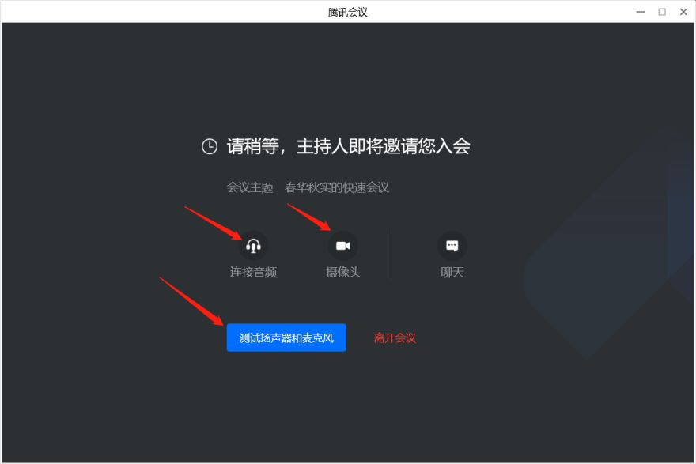
（2）点击“测试扬声器与麦克风”后转到音频设置界面，点击“检测扬声器”测试扬声器（左图），点击后出现“输出等级”（右图），蓝色条跳动说明扬声器正常；
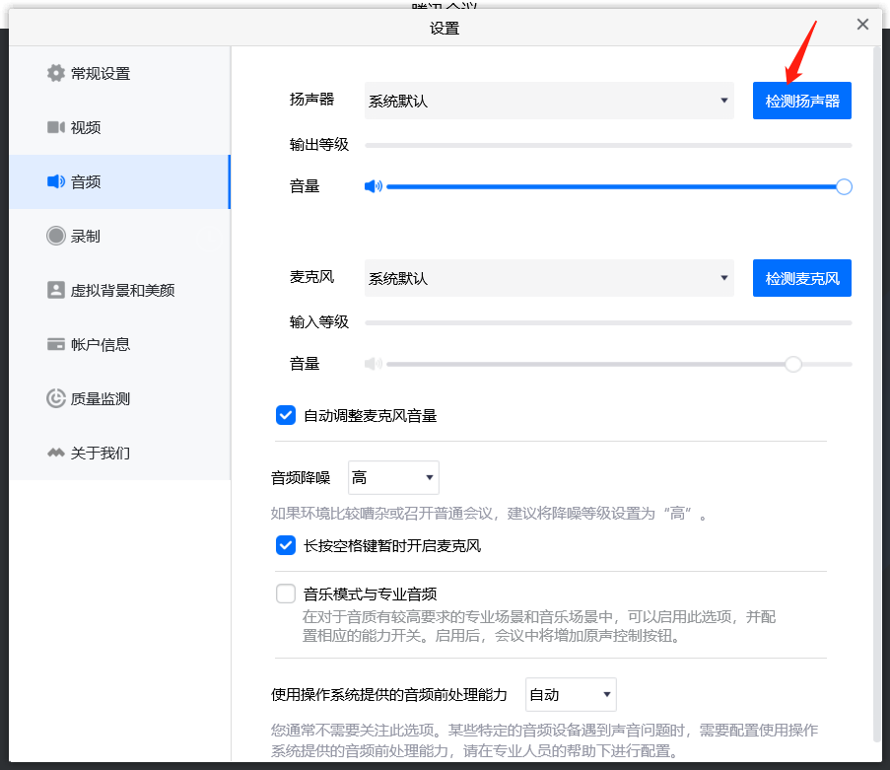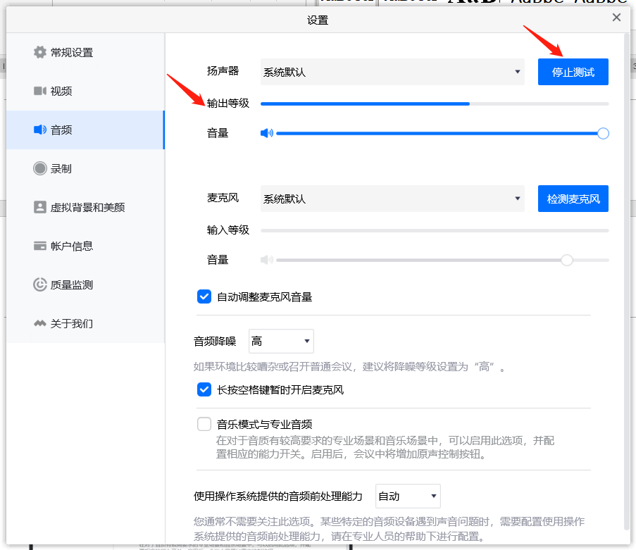
（3）点击“检测麦克风”测试麦克风（左图），点击后出现“输出等级”，蓝色条跳动说明扬声器正常；
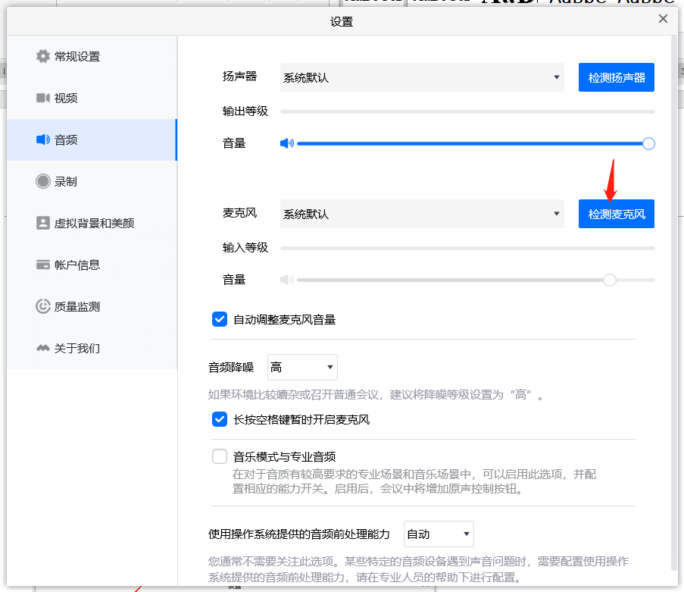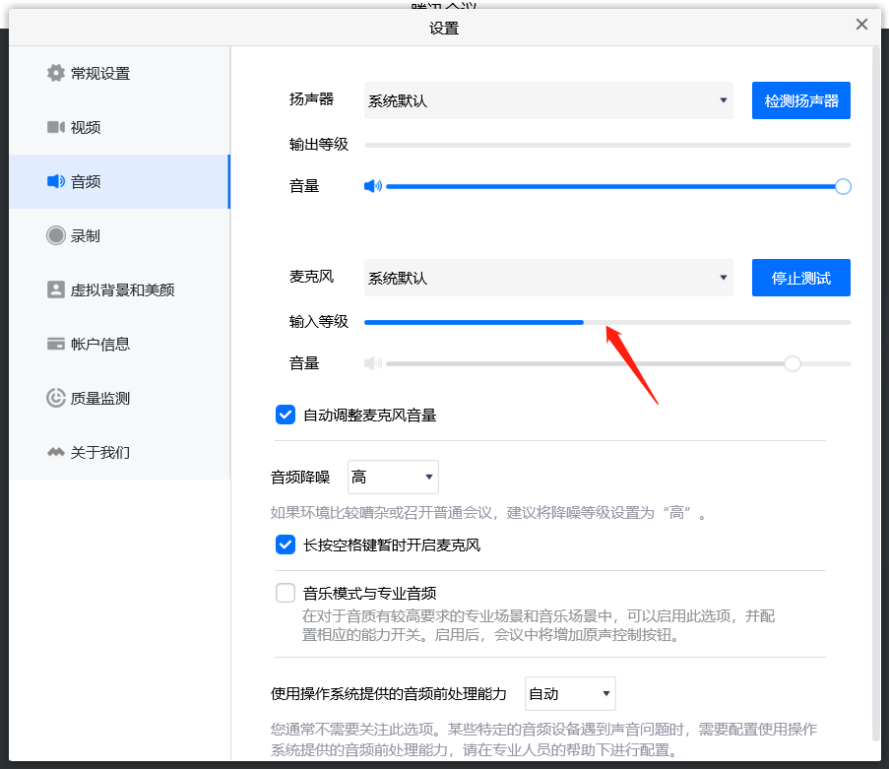
（4）停止扬声器与麦克风检测后，点击左侧“视频”跳转到视频调试界面，此时摄像头会自动打开，在“视频界面”一栏出现摄像头画面，此时可调整摄像头位置。若无画面可在“选择设备”中选择摄像头设备型号；
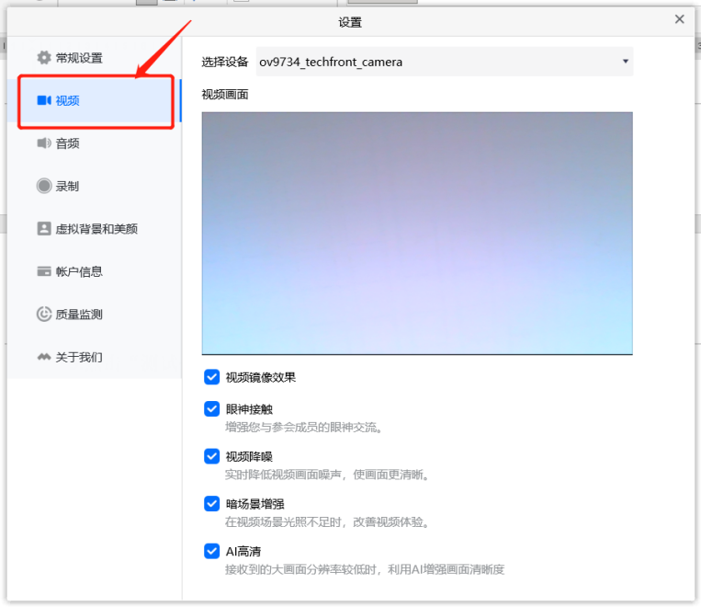
3.抽签结束后，进入等待室前请修改腾讯会议账号昵称为“x号考生”，昵称与头像不得透露任何个人信息。更改昵称方法如图。
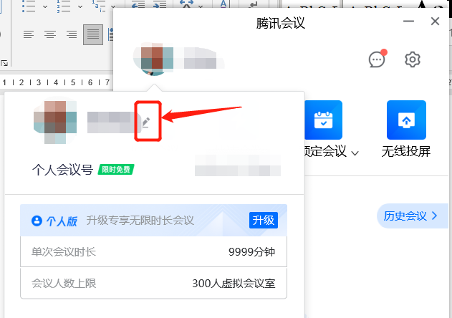
（三）考场注意事项：
1.考试过程中，因考生设备及考试环境问题出现监控画面异常、考试平台退出、手机关机重启等情况而导致成绩判定无效的后果，由考生本人承担。
2.务必保证上述2部手机电量充足，建议全程接通电源或移动电源。
3.考试期间请保持网络畅通、各软件正常运行，开考后不允许离开座位，不允许上厕所。考试结束前30分钟不得离开考场。
4.务必避免在考试过程中因手机来电而影响考试造成的一切后果。具体做法为：首先将上述的2台设备的所有手机卡（SIM卡）提前取出，重启后再打开手机wifi功能连接网络，然后确认是否全程连接wifi网络信号并确保网速流畅。
5.需要板书的请先行准备好黑板和粉笔。
四、考试纪律
1.考生考试时须独自待在一个独立的空间中，保证环境安静，光线充足，不得放置与考试无关的资料或物品；且考试全程不得离开摄像监控范围；不得有其他人进入监控画面、与考生交流、提示答案等违规行为。否则，将按考试舞弊处理。
2.考生在考试过程中需同时开启2台设备的摄像头，不得转换考试界面。2台设备不得中断。否则，成绩以“0”分记。
3.在线核对身份时，考生应遵从监考老师的要求，手持身份证，并贴近摄像头。同时，核对身份过程中不得以任何物品遮挡面部。对于不服从、不配合的考生，工作人员有权终止其考试资格。
4.考生在考试全过程中，不得录音、录像、屏幕分享、佩戴耳机和使用其他电子设备。否则，作考试舞弊处理。
5.若考生无法保障线上考试所需的相关条件或因个人原因导致无法参加考试或完成考试，则视为自动放弃考试。
6.考生在考试过程中因不遵守操作要求或操作流程而导致考试中遇到操作、技术等问题，工作人员不负责现场处理，由考生自行承担相关责任。
7.考试系统有考生考试行为记录，开始备案和试讲后不允许截屏、调用网页或其它应用程序、考试系统记录等异常操作者。否则，成绩以“0”分记。
8.考试过程将全程录像，并有各级巡考人员现场巡考，所有考生必须严格遵守考试纪律，积极配合监考工作。
9.对于考试现场发现或者事后有证据举报的违纪、作弊等情况，学校将查阅视频。若发现举报属实，将按照有关规定严肃处理。
10.其他未尽事宜，以监考老师现场指令为准。

